
НЕГОСУДАРСТВЕННОЕ ОБРАЗОВАТЕЛЬНОЕ ЧАСТНОЕ УЧРЕЖДЕНИЕ ВЫСШЕГО ОБРАЗОВАНИЯ «УНИВЕРСИТЕТ “СИНЕРГИЯ”»

Факультет/Институт |  | Информационных технологий
 |  | (наименование факультета/ Института)
Направление/специальность |  | Прикладная информатика/Управление цифровыми проектами, продуктами и инновациями
подготовки: |  | (код и наименование направления /специальности подготовки)
Форма обучения: |  | очная
 |  | (очная, очно-заочная, заочная)

Отчет по лабораторной работе № 3
на тему |  | Массивы и строки
 |  | (наименование темы)
по дисциплине |  |  |  | Программное обеспечение носимых устройств
 |  |  |  | (наименование дисциплины)

Обучающийся |  | Морозов А.А.
 |  | (ФИО)
Группа |  | VДМП-102уцп

Преподаватель |  | Сибирев Иван Валерьевич
 |  | (ФИО)

Дата предоставления отчета – «05» марта 2025 г.
Лабораторная работа № 3. «Массивы и строки»
Цель работы:
Разработать консольное приложение использующее Массивы и строки
Перечень используемых инструментальных средств:
MS Office Word, Браузер, JDK, Android Studio
Результат:
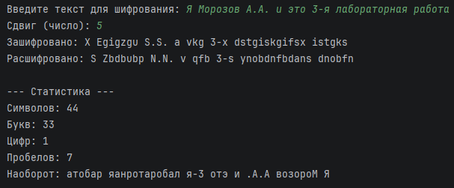

Код:
package com.example.console;

import java.io.PrintStream;
import java.nio.charset.StandardCharsets;
import java.util.Scanner;

public class ConsoleDemo {
public static void main(String[] args) throws Exception {
PrintStream out = new PrintStream(System.out, true, StandardCharsets.UTF_8);
Scanner sc = new Scanner(System.in, StandardCharsets.UTF_8);

out.print("Введите текст для шифрования: ");
String text = sc.nextLine();

out.print("Сдвиг (число): ");
int shift = sc.nextInt();

char[] original = text.toCharArray();
char[] encrypted = new char[original.length];

for (int i = 0; i < original.length; i++) {
if (Character.isLetter(original[i])) {
char base = Character.isUpperCase(original[i]) ? 'A' : 'a';
encrypted[i] = (char) ((original[i] - base + shift) % 26 + base);
} else {
encrypted[i] = original[i];
}
}

String result = new String(encrypted);
out.println("Зашифровано: " + result);

// Дешифровка
char[] decrypted = new char[encrypted.length];
for (int i = 0; i < encrypted.length; i++) {
if (Character.isLetter(encrypted[i])) {
char base = Character.isUpperCase(encrypted[i]) ? 'A' : 'a';
decrypted[i] = (char) ((encrypted[i] - base - shift + 26) % 26 + base);
} else {
decrypted[i] = encrypted[i];
}
}
out.println("Расшифровано: " + new String(decrypted));

// Статистика строки
int letters = 0, digits = 0, spaces = 0;
for (char c : original) {
if (Character.isLetter(c)) letters++;
else if (Character.isDigit(c)) digits++;
else if (c == ' ') spaces++;
}

out.println("\n--- Статистика ---");
out.println("Символов: " + original.length);
out.println("Букв: " + letters);
out.println("Цифр: " + digits);
out.println("Пробелов: " + spaces);

// Реверс строки
char[] reversed = new char[original.length];
for (int i = 0; i < original.length; i++) {
reversed[i] = original[original.length - 1 - i];
}
out.println("Наоборот: " + new String(reversed));

sc.close();
}
}

